Kurs
Selbstfürsorge

Selbstfürsorge ist der Schlüssel,
um mehr als genug zu sein

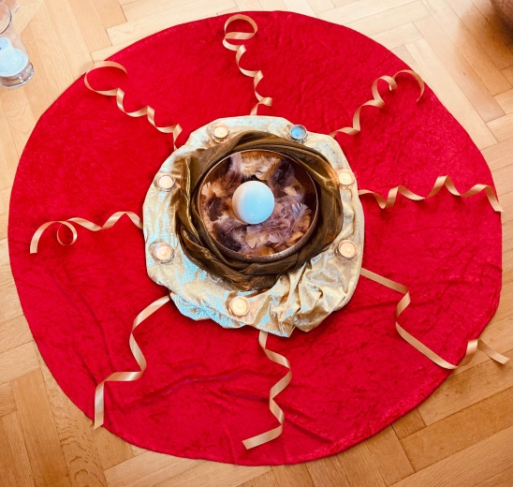

Raum für Rituale
Désirée Held
Zertifizierte Ritualfachfrau, Sozialarbeiterin FH
und Meditationslehrerin
Praxis pures Leben
Dorfstrasse 46
6222 Gunzwil
Kurs Selbstfürsorge

Gemeinsam arbeiten wir in einer kleinen Gruppe achtsam, kreativ und spielerisch am Thema Selbstfürsorge. Ich werde dir in diesem Kurs mit Übungen, rituellen Elementen und Meditationen das Thema näher bringen.

Selbstfürsorge bedeutet achtsam und wertschätzend mit sich selbst umzugehen. Dazu gehört: negative Glaubenssätze entlarven, den Selbstwert benennen, Akzeptanz der eigenen Persönlichkeit, Grenzen wahrnehmen und Bedürfnisse kommunizieren. Ich gebe dir hilfreiche Anregungen für eine liebevolle Beziehung mit dir selber; denn Selbstfürsorge kann aktiv gepflegt werden.

Mein Kurs hat nichts mit Egoismus oder mit der Selbstoptimierung zu tun. Er möge die Liebe zu dir selber fördern, mit all deinen Anteilen von Licht und Schatten. Du lernst mit Bewusstheit und Achtsamkeit dich wertzuschätzen und anzunehmen. Selbstfürsorge bedingt die Bereitschaft, immer wieder aufs Neue, dich zu verstehen, ohne dich anders haben zu wollen. Denn alles was du brauchst, trägst du bereits in dir.

Gemeinsam beleuchten wir in diesem Kurs die 6 "Selbst...":

♥ Selbstwert / ♥ Selbstwirksamkeit / ♥ Selbstvertrauen /
♥ Selbstliebe / ♥ Selbstfürsorge / ♥ Selbstbewusstsein

Informationen
Daten: Die aktuellen Daten und Zeiten findest du
jeweils bequem auf meiner Homepage

Ort: Raum für Rituale bei pures Leben,
Dorfstrasse 46, 6222 Gunzwil

Kosten: CHF 45.00 pro Kurs, im Kombipack
CHF 235.00

Teilnehmer*innen: mindestens 4 bis max. 6 Personen

Bitte zum Kurs mitbringen:
- Wollfaden oder dergleichen in der Länge von ca. 8 m
- bequeme Kleider (Meditationen)
- rutschfeste Socken
- Schreibzeug und Notizmaterial
- Getränke

Anmeldung:
Eine Anmeldung ist erforderlich bis 2 Wochen vor Kursbeginn. Herzlichen Dank!

Weitere Informationen zum Kurs findest du auf meiner Homepage www.raumfuerrituale.ch/Kurs oder ich stehe dir telefonisch oder per Mail gerne für Fragen zur Verfügung.

________________________________________________________
www.raumfuerrituale.ch / 079 398 03 71 / raumfuerrituale@bluewin.ch

